31차 | 31차 | 기간 | 2026.03.30  2026.04.05 | 지도교수 | (서명)
이번주 한일 요약
1. 1스테이지 완성
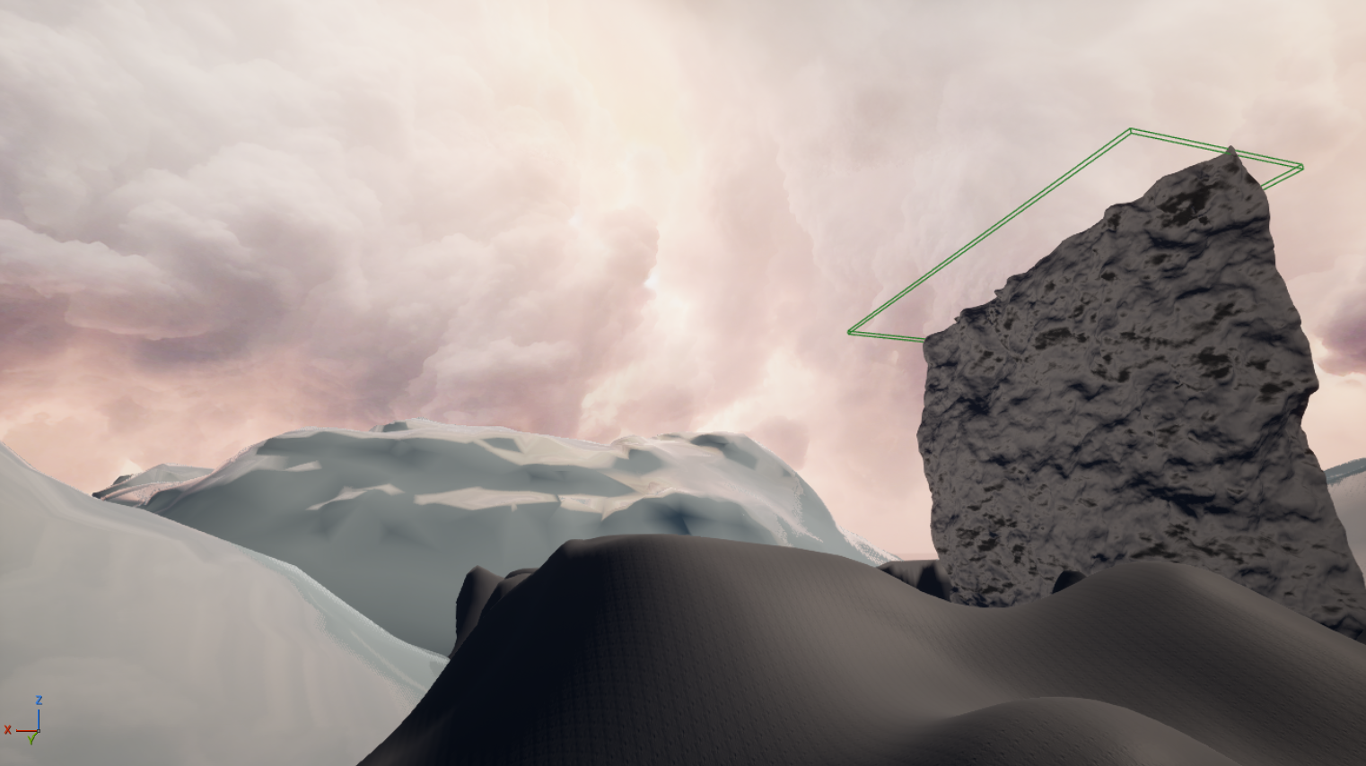
2, 몹 스폰을 액터 여러 개 배치해서 액터 주변에 스폰되는 것에서
액터 1개만 배치 후 하나만으로 관리
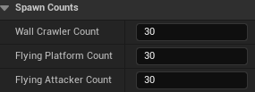
몹 스폰을 절벽 완성 후 벽면을 따라 표면에 랜덤하게 배치하는 방식으로 변경

3. 디버깅 모드 플라잉 추가

4. 새로운 조작법 WASD 왼손 IJKL오른손 모드 제작 중

문제점 정리
해결방안
다음주차 | 32차 | 다음기간 | 2026.04.06~ 2026.04.12
다음주 할일 | 새로운 조작 모드 완성하기
지도 교수
Comment

